반클리프 아펠의 한국 최초 워치메이킹 이벤트,
‘사랑의 다리에서 마주하는 시간의 서사시’ 개막

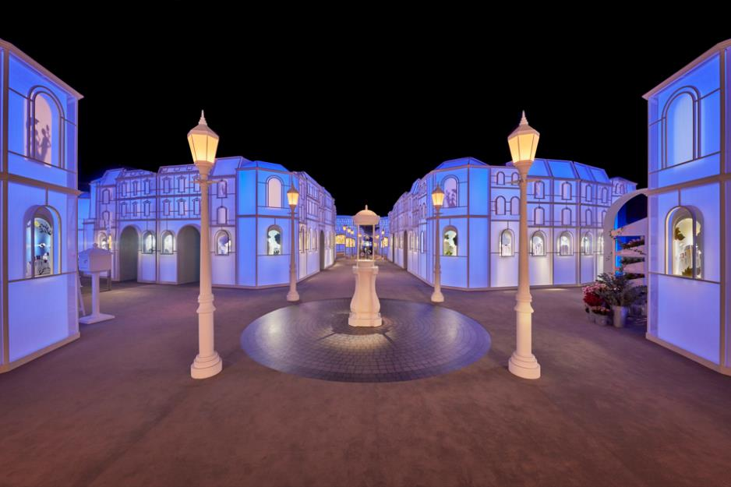반클리프 아펠의 ‘사랑의 다리에서 마주하는 시간의 서사시’ 행사 전경 ©Dongkyun Park

2023년 1월 8일 – 1906년 설립된 프랑스 하이 주얼리 & 워치 메종 반클리프 아펠 (Van Cleef & Arpels)이 한국 최초로 선보이는 워치메이킹 이벤트 ‘사랑의 다리에서 마주하는 시간의 서사시’가 개막했다.

이번 이벤트에서는 메종의 120년 역사를 경험할 수 있는 패트리모니얼 컬렉션과 주얼리 및 하이 주얼리 컬렉션과 더불어 포에틱 컴플리케이션 등 약 200여점의 작품들이 매혹적인 파리의 모습을 재현한 장소에서 대중에게 공개되어 강렬한 몰입의 감동을 선사한다.

반클리프 아펠 (Van Cleef & Arpels)의 워치는 메종에 무한한 영감을 선사해 온 5개의 주요 테마에 기반하고 있는데, 사랑의 이야기를 전하는 퐁 데 자모르(Pont des Amoureux), 발레리나와 요정(ballerinas and fairies), 포에틱 아스트로노미(Poetic Astronomy), 쿠튀르의 찬란한 영감(Couture Inspirations) 그리고 매혹적인 자연(Enchanting Nature)에서 영감을 받아 메종의 포에틱 컴플리케이션을 완성하고 있다. 특히, 이번 이벤트에서 최초 공개된 레이디 주르 뉘 데 플레르(Lady Jour Nuit des Fleurs) 워치는 워치메이킹 기술력과 탁월한 주얼리 전문성이 결합된 작품의 결정체라 할 수 있다.
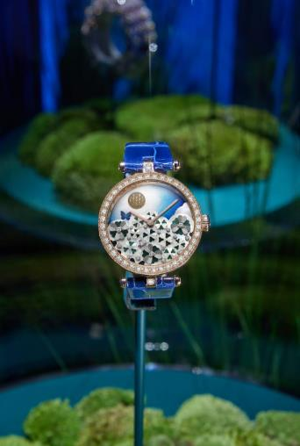
레이디 주르 뉘 데 플레르(Lady Jour Nuit des Fleurs) 워치 ©Dongkyun Park

메종의 유산을 품은 패트리모니얼 컬렉션 타임라인에서는 쿠틔르 세계에 새롭게 등장한 지퍼에서 영감을 받아 독창적이고 우아한 메종만의 방식으로 풀어낸 지프 네크리스(Zip Necklace, 1952)를 비롯하여, 1934년 첫 선을 보여 현재까지 꾸준히 사랑받고 있는 타임리스 시그니쳐 디자인의 루도 헥사곤 브레이슬릿 (Ludo hexagon bracelet, 1939) 등 메종의 역사와 유산을 엿볼 수 있다.

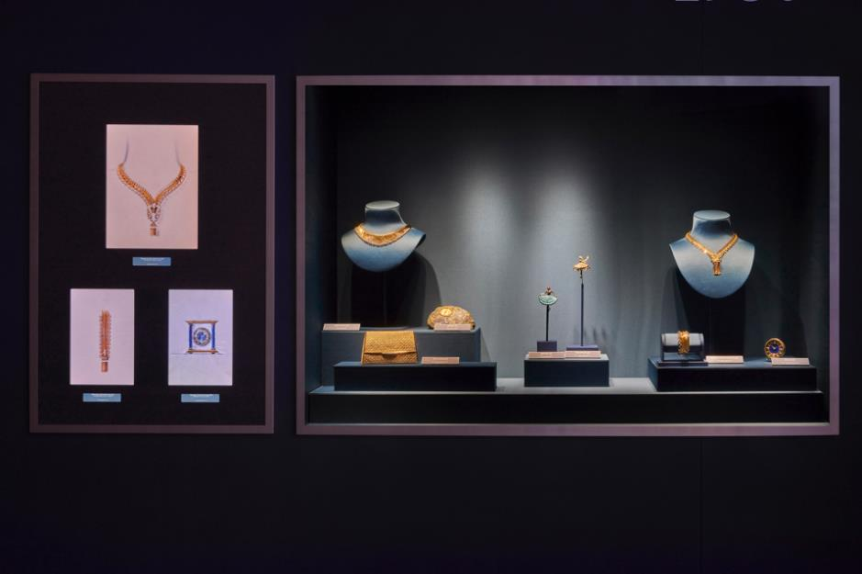
패트리모니얼 컬렉션 타임라인 ©Dongkyun Park

한편, 반클리프 아펠 ‘사랑의 다리에서 마주하는 시간의 서사시’ 워치 메이킹 이벤트를 축하하기 위해 배우 박신혜가 행사장을 방문하여 전시를 관람하며 뜻 깊은 시간을 보냈다. 이 날 배우 박신혜가 착용한 마욜리카 네크리스(Maiolica Necklace)와 키스 앳 더 발코니 이어링(Kiss at the balcony earring)은 사랑을 상징하는 반클리프 아펠(Van Cleef & Arpels)의 ‘로미오와 줄리엣’ 컬렉션 중 하나로, 네크리스는 중앙에 세팅 된 약 42 캐럿 이상의 사파이어가 자아내는 벨벳처럼 짙고 부드러운 블루 컬러의 깊은 색감이 인상적인 분위기를 연출하며 에메랄드 컷으로 스톤의 투명한 광채를 한 층 더 강조해준다. 파블로 피카소(Pablo Picasso)의 작품 ‘키스(The Kiss)’를 연상시키는 모던한 스타일로 표현한 이어링은 입체감이 돋보이는 섬세한 양각 효과와 입체파 예술을 떠올리게 한다. 또한 함께 착용한 레이디 아펠 플라네타리움(Lady Arpels Planétarium) 워치는 반클리프 아펠
(Van Cleef & Arpels)만의 절제된 미학과 오토매틱 무브먼트가 어우러져 특별한 매혹을 선사하며, 태양을 비롯하여 수성과 금성, 지구와 위성인 달을 묘사하여 태양계를 아름답게 그려낸 하나의 작품으로 탄생한 포에틱 컴플리케이션이다.



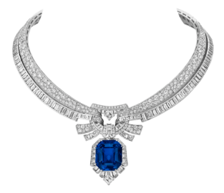
마욜리카 네크리스(Maiolica Necklace)

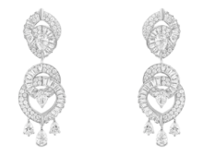
키스 앳 더 발코니 이어링(Kiss at the balcony earring)
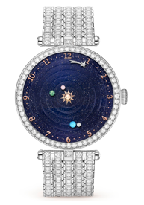
레이디 아펠 플라네타리움(Lady Arpels Planétarium)

2023년 1월 8일부터 동대문 디자인 플라자(DDP) 아트홀 1관에서 개최된 ‘사랑의 다리에서 마주하는 시간의 서사시’ 워치메이킹 이벤트는 반클리프 아펠 공식 홈페이지 또는 전시예약 사이트 사전 예약을 통해 1월 28일(1/16, 22일 휴관) 까지 무료 관람할 수 있다.

@vancleefarpels
#VanCleefArpels #PoetryofTime #VCAlovestories
#반클리프아펠 #포에트리오브타임 #VCA퐁데자모르

반클리프 아펠(Van Cleef & Arpels)
1895년 보석 세공사의 아들인 알프레드 반 클리프(Alfred Van Cleef)와 보석상의 딸 에스텔 아펠(Estelle Arpels)의 결혼을 통해 탄생한 반클리프 아펠(Van Cleef & Arpels)은 1906년 파리 방돔 광장 22번지에 최초의 메종을 오픈했다. 한 세기 이상의 역사 속에서 하이 주얼리와 워치 메이킹 메종은 독창적이고 우아하며 서정적인 스타일로 세계적인 명성을 구축해 왔다. 메종과의 상징과도 같은 미스터리 세팅(Mystery Set) 기법, 미노디에르(Minaudière) 케이스, 변형 가능한 지프(Zip) 네클리프 그리고 알함브라(Alhambra) 모티브 등 창의성과 서정성이 담긴 시그니처 작품들을 만들어내며 매우 독창적인 스타일을 끊임없이 지속시켜왔다. 또한 피에르 드 케렉테르(Pierres de Caractère)라 불리는 최고 품질의 스톤, 감정을 불어넣는 특별한 보석, 맹 도르(Mains d’Or)라고 알려진 반클리프 아펠 워크샵 내 명장들의 예술적 기교와 숙련된 기술 등은 황홀한 마법을 연상시키는 주얼리 및 워치 컬렉션을 탄생시켰다. 자연, 쿠튀르, 춤 그리고 상상 속 세계에서 영감을 얻는 반클리프 아펠(Van Cleef & Arpels)은 영속하는 조화와 아름다움을 모든 사람들에게 전달한다.
www.vancleefarpels.com

© Van Cleef & Arpels SA, January 2023.

보도자료 문의 :
반클리프 아펠 커뮤니케이션팀
구경현 ashley.koo@vancleefarpels.com
김도연 doyoun.kim@vancleefarpels.com

반클리프 아펠 프레스라운지 (PRESSLOUNGE)
https://presslounge.vancleefarpels.com/encounterpoetryoftime/

홍보 대행사(더 레이어)
유지현 이사 y@the-layer.com
최영주 과장 d@the-layer.com

